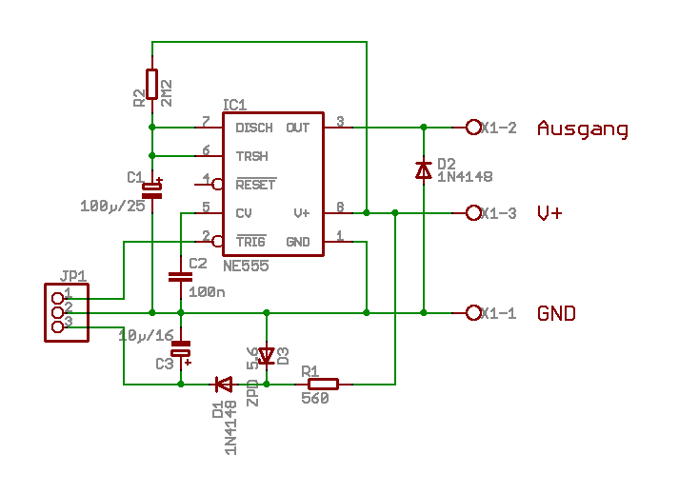
http://elektronikpage.de/elektronik/schaltungen/ir-zeitschalter/

TSOP 1730 Photo Modules for PCM Remote Control Systems
http://www.reichelt.de/?;ACTION=7;LA=6;OPEN=0;INDEX=0;FILENAME=A500%252FTSOP1730_TSOP1736_TSOP1738_TSOP1756%2523VIS.pdf;SID=31zdXUnqwQAR8AAClb@-88780de585005f3b6b0012003d2a9a783

